- 访客预约步骤

1.访客提前接受到预约二维码，到达仓储现场后，进行访客预约
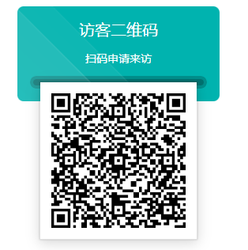
2.扫码进入到注册页面，填写手机号，获取验证码。把照片，姓名，手机号，车辆。等信息录入，收到验证码后点击提交
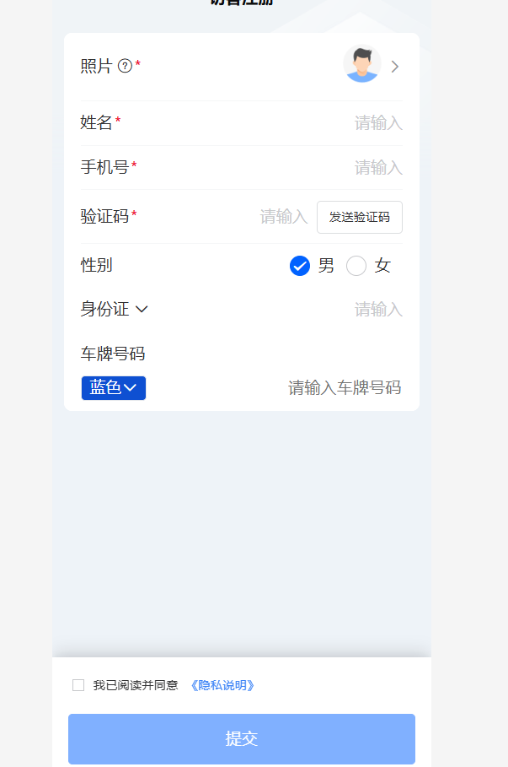

3，提交后，显示访客首页，点击我要预约
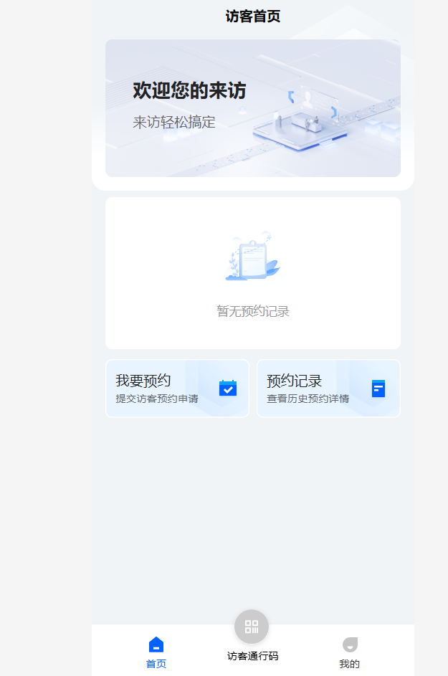‘

4.选择被访人（需要送货选择对应权限的保管员，拜访事由可以选被访人），来访事由、送货明细（注明送货物资名称，如送26类单轨吊配件、23类劳保工作服、11类电缆等），来访时间等，确认后点击提交，提交后，被访人会收到短信通知提醒’

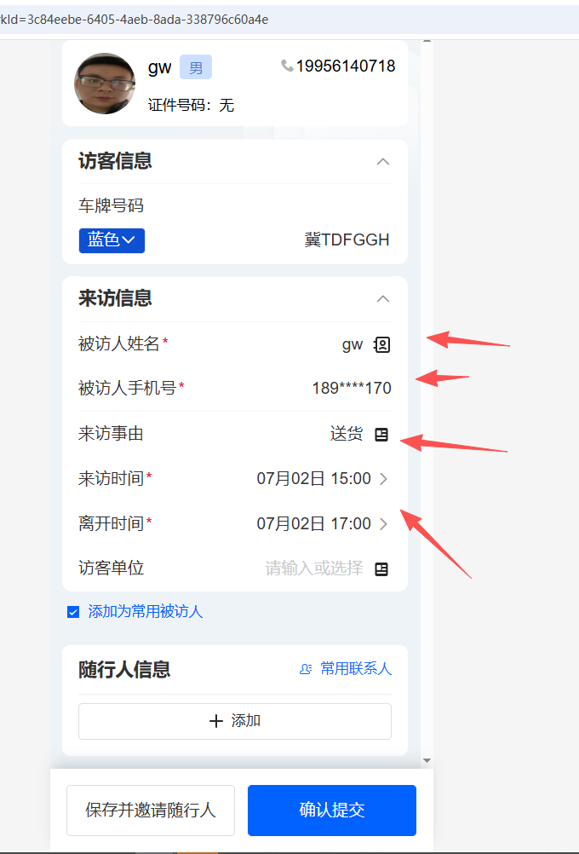

5.也可以通过点击预约记录，查看审批情况
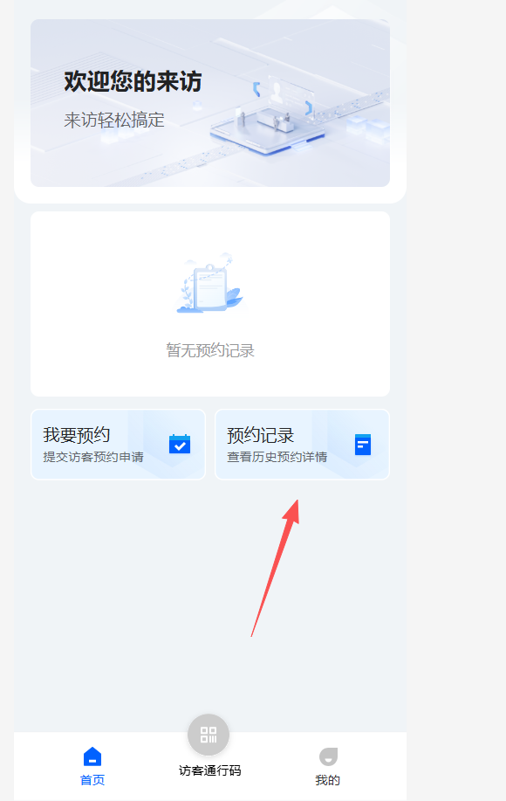
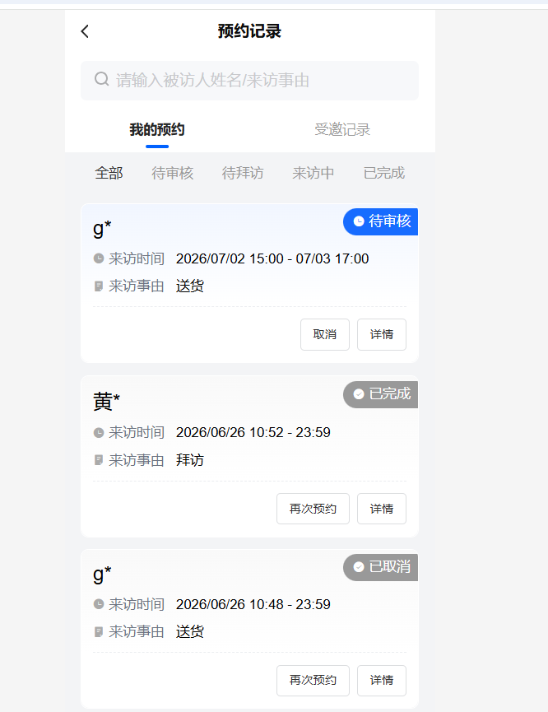

- 员工审批
- 收到访客预约的审批信息后，需要扫码进行审批
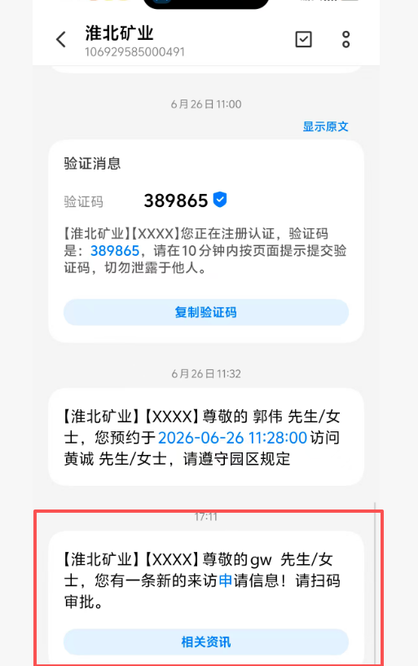

2．扫描员工码，进行审批
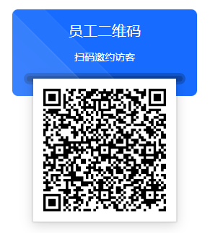

2.扫描后进入到登录界面，通过手机获取验证码登录，
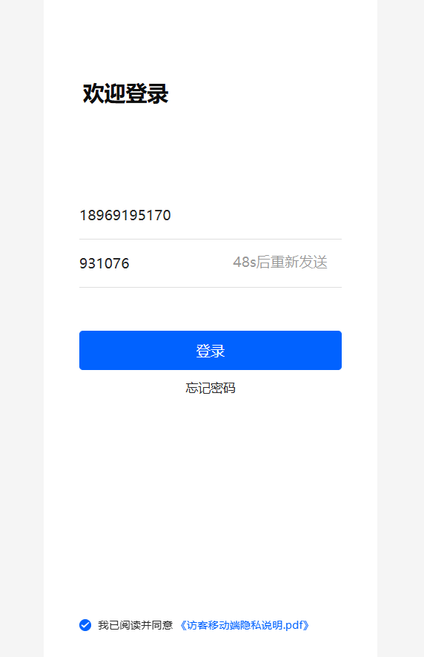
3.登录后即可看到访客预约审批的信息，点击审批通过即可，也可先点击详情，查看具体访客信息

3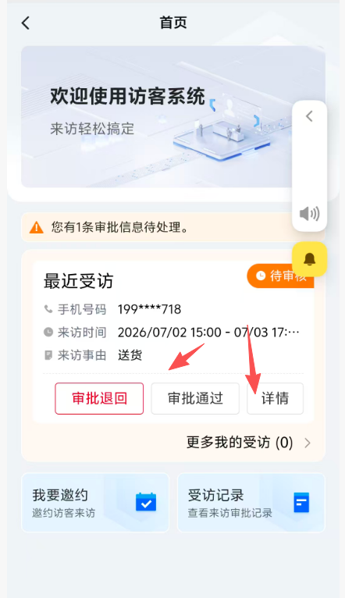

4.点击审批通过后，选择对应大门权限，点击确定即可通过审批，审批通过后会给访客发送通知短信


